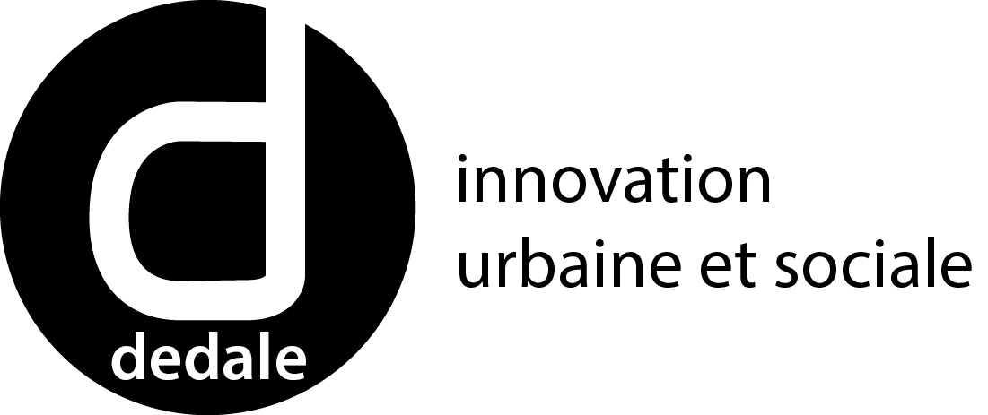
OFFRE DE STAGE
Intitulé du poste
Chargé de développement européen et international

Secteur
Politiques, financements, appels d'offres et projets de coopération européens et internationaux (Culture, Patrimoine, Numérique, Tourisme, Education, Innovation urbaine et sociale…).

Présentation de Dédale
Dédale est une agence européenne consacrée à l’innovation urbaine et sociale.
Elle s’intéresse tout particulièrement à l’innovation et aux nouveaux usages dans des domaines en mutation tels que l’urbanisme, la culture, l'éducation, le développement durable ou encore le tourisme.

L'agence intervient sur des missions d'études et définition de stratégies territoriales, accompagnement des politiques publiques, conception et définition de programmes urbains, conception d’applications mobiles et de services numériques innovants, stratégies de communication 360°, dispositifs de concertation urbaine et de participation citoyenne, montage de tiers lieux, organisation d'événements culturels et citoyens, animation de réseaux et coopération européenne et internationale.

Considérant les politiques culturelles comme un vecteur de développement territorial, Dédale place leur accompagnement au cœur de son action. A travers ses activités de conseil ou de production, Dédale explore les nouvelles manières de faire la ville, notamment en travaillant in situ et in vivo sur des projets associant usagers et habitants.

En matière de coopération et de développement internationaux, Dédale participe à de nombreux appels d'offres lancés par les organisations internationales comme la Banque mondiale, l'AFD ou aux études, initiatives et programmes de la Commission Européenne (Europe Creative, Horizon 2020, Erasmus Plus…). Dans ce cadre, elle a été mandatée de 2004 à 2016 par le Ministère de la Culture Français pour coordonner
la participation de la France aux projets Européens de recherche et d'innovation.
Elle participe activement à la construction de la Bibliothèque numérique Européenne Europeana et Préside le réseau européen des professionnels du Patrimoine numérisé, MICHAEL CULTURE AISBL. Dédale est également membre du réseau européen des Living Lab, ENOLL.

Description du poste
Le stagiaire participera aux projets et activités de coopération, de recherche et d’étude de Dédale en Europe et à l'international (notamment dans les secteurs de la culture, du patrimoine numérique et de l'innovation urbaine et sociale).
Sous la responsabilité des chefs de projet et du Directeur de DEDALE, il participera aux missions suivantes :

- Veille, prospective, benchmark international sur les questions d'innovation,
- Identification et réponse aux appels d'offres européens et internationaux,
- Suivi des études, missions et projets européens et internationaux (rédaction des livrables, études et rapports d'activités, suivi des projets et activités et des partenaires, suivi administratif et financier…),
- Développement des activités de Dédale dans ce domaine, participation à des conférences, montage de consortium et activités de networking international.

Il pourra être également être amené à participer aux autres activités de conseil et de production de Dédale.
Le/la stagiaire pourra se déplacer en France et à l’étranger.

Profil recherché
- Formation Gestion et management de projets européens internationaux, Sciences politiques…
- Niveau BAC+4/5.
- Expérience appréciée dans la réponse à des appels à projets et/ou le suivi de projets internationaux (en particulier européen)

Compétences et qualités requises
- Connaissance des politiques et programmes européens internationaux,
- Qualités rédactionnelles et esprit de synthèse,
- Autonomie et rigueur,
- Intérêt pour l'innovation et les nouveaux usages,
- Très bonne maitrise de l'anglais (autres langues appréciées),
- Qualités relationnelles et aisance à évoluer dans un contexte international.
Durée et date de prise de fonction
Début : Mai - Juin 2020
Durée : de 4 à 6 mois
Rémunération envisagée
Indemnité légale
Lieu
Paris
Site web
www.dedale.info

Pour postuler
Envoyez CV et lettre de motivation à l’adresse suivante : contact@dedale.info

